

青云企业云IAAS平台故障处理

操作手册

服务与咨询

- 文档描述
标题 | 青云QingCloud云平台IAAS平台故障处理操作手册
项目名称
类别 | 规范文档 □ 安装文档 □ 配置文档 □  设计方案 □ 实施文档 □ 测试文档 □  需求文档 □ 行政管理 □ 其他 ■
摘要
创建日期
文档所属部门
项目执行部门
文档作者
文件名称
- 文档发布
存档名称
版本号 | v1.0
发布时间
文档状态
- 修改记录
版本号 | 修改日期 | 作者/修改者 | 修改内容
- 文档审批
项目职位 | 批准人 | 日期

目 录
1. 综述 5
1.1. 文档用途 5
1.2. 适用读者 5
1.3. 获取帮助 5
2. 硬件故障 5
2.1. 单磁盘故障，适用于SDS1.0存储 6
2.2. 单磁盘故障，适用于SDS2.0存储 6
2.3. 单光模块故障 8
3. 管理节点故障 9
3.1. Postgresql 故障 9
3.1.1. 故障影响 10
3.1.2. 故障处理 10
3.2. PGpool 故障 12
3.2.1. 故障影响 12
3.2.2. 故障处理 13
3.3. Seed 故障 14
3.3.1. 故障影响 14
3.3.2. 故障处理 14
3.4. Zoocassa 故障 15
3.4.1. 故障影响 16
3.4.2. 故障处理 16
3.5. Snapshot 故障 19
3.5.1. 故障影响 19
3.5.2. 故障处理 19
3.6. VBR 节点故障 20
3.6.1. 故障影响 20
3.6.2. 故障处理 20
3.7. Proxy 故障 21
3.7.1. 故障处理 21
3.8. Webservice 故障 22
3.8.1. 故障处理 23
4. 计算节点故障 24
4.1. 计算节点意外宕机 24
4.1.1. 计算节点宕机恢复机制简述 24
4.1.2. 异常宕机定义 25
4.1.3. 故障影响 25
4.1.4. 宕机处理步骤 25
4.1.5. 统计宕机受影响的资源 26

综述

文档用途
本手册为QingCloud企业云IAAS平台故障处理操作手册，举例说明了常见的故障应急处理步骤，旨在当云平台内部发生故障时现场运维人员能够根据此方案快速处理特定的基本故障，以达到快速恢复业务的目标。

适用读者
参与云平台运维的青云工程师及合作伙伴工程师、客户技术人员。

获取帮助
故障处置过程中，您可以通过以下渠道尽快得到青云的支持：
- 青云官方支持渠道： MA工单， 电话支持 400-8576-886
- 项目代理商
- 项目经理
- 项目销售
如果希望得到青云远程支持， 请事先准备好远程工具, 并在工单中附上连接方式。

硬件故障
基于机房定期巡检以及云平台告警信息，常见硬件问题处理说明如下：
- 发现服务器单磁盘故障告警，在SDS1.0有raid保护的情况下可在线更换，对于SDS2.0，建议将资源迁移走再处理；
- 发现服务器单个网卡光模块故障告警，可在线处理，更换光模块。

单磁盘故障，适用于SDS1.0存储
以下三种用途的磁盘有raid保护的配置前提下，惹有一块盘损坏，可以直接在线更换。
- OS盘
一般为两块SAS机械盘或两块SSD做raid1。
- 缓存盘
一般为两块ssd做raid1，但也存在环境用单块flash卡或单块ssd做缓存，如果没有raid保护，缓存盘故障后，会发生灾难迁移。
- 数据盘
一般为多块SAS机械盘做RAID5或RAID50.
更换磁盘后的检查方法，以LSI MegaRaid控制器为例如下：
检查RAID状态，所有RAID组状态应为Optimal：
# /opt/MegaRAID/MegaCli/MegaCli64 -LdPdInfo -aAll -NoLog |grep -E "^State"
检查硬盘是否有告警，没有返回代表正常：
# /opt/MegaRAID/MegaCli/MegaCli64 -PDlist -aALL -NoLog | grep -iq 'S.M.A.R.T alert : Yes'

单磁盘故障，适用于SDS2.0存储
适用场景一（部分老环境，新环境必须为全闪存储介质）：
SDS2.0的磁盘为混插，配置为mirror模式，单块磁盘故障，为了数据安全，建议在更换磁盘前，将计算节点上的虚拟机迁移走。
SDS 2.0硬盘发生故障时，zpool status会显示vpool处于DEGRADED状态，此时需要更换故障硬盘
更换硬盘前，记录下故障硬盘的UUID，并迁移所有运行在该物理机上的虚机。
更换实际的物理硬盘后，在系统中做如下操作，
# zpool replace -f vpool </dev/disk/by-id/failedDrive-UUID> </dev/disk/by-id/newDrive-UUID>
以下图为例，更换硬盘前故障硬盘UUID为 scsi-35000c500a165c8eb ，更换后UUID变为 scsi-35000c50086b676ff，更换后使用命令
# zpool replace -f vpool /dev/disk/by-id/scsi-35000c500a165c8eb /dev/disk/by-id/scsi-35000c50086b676ff
执行该命令后，vpool会变为resilvering状态，该状态完成后，硬盘会恢复ONLINE
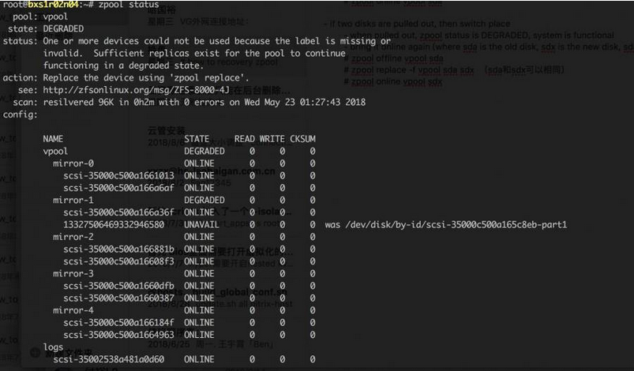
适用场景二：
SDS2.0的磁盘介质全部为Flash卡，一般配置为stripe模式，类似于raid0，单块Flash卡损坏，将自动触发灾难迁移。
在管理控制台（supervisor或boss）中关注灾难迁移完成情况。
如果有失败的情况。请提交工单做处理。
宕机物理机修复后，请提交工单做后续处理。

单光模块故障
对于有bond（mode1或mode4）高可用的链路，如果一个光模块出现问题，可以在线更换。
更换完成后在操作系统中查看物理网卡及bond状态均为up。
注：bond名称根据环境可能会有差异，需结合具体环境查看，部分环境做网络分离，会有2个或3个bond。

管理节点故障
管理节点宕机的故障，在一段时期内均被定义紧急故障，需要立即着手进行处理，比如先联系青云工程师确认后再进行远程或现场或工单处理。

Postgresql 故障
Postgresql节点常见故障举例：
- 物理机异常关闭；
- 由于网卡、光模块、光纤线等硬件损坏导致网络不通；
- 操作系统无响应，比如kernel panic；
- 软硬件原因导致文件系统只读，例如Raid卡故障、多硬盘故障等。
假设：
数据库主从节点判断方法：
确认两台数据库服务器
可在firstbox:/pitrix/conf/settings/里查找哪两台为postgresql节点
# grep pgserver *
确认数据库版本
有/pitrix/postgresql/9.3目录的为9.3
有/pitrix/postgresql-10.4目录的为9.4
分别登陆两台节点，通过运行状态判断主从节点
- 对于postgresql 9.3版本
# service postgresql status
- 返回9.3/main (port 5432): online为主节点。
- 返回9.3/main (port 5432): online,recovery为从节点。
- 对于postgresql 10.4版本
# service postgresql status |egrep "sender|receiver"
- 返回如下信息带有“wal sender process”字样的为主节点。
├─27798 postgres: wal sender process postgres 10.17.30.22(33174) streaming 30/DDCDDFA
- 返回如下信息带有“wal receiver process”字样的为主节点。
└─29407 postgres: wal receiver process streaming 30/DDCCEBA8

故障影响
Postgresql主节点宕机对现有正在运行的资源没有影响，主要影响平台管理类服务，比如：
- 无法打开用户控制台、管理控制台。
- 无法调用API接口。
- 假如发生计算节点宕机，无法进行灾难恢复。
如果宕机的是备节点，当下对平台没有影响，但也需要尽快恢复。

故障处理

手工将数据库切到备机
如果物理机能够启动，优先启动物理机恢复服务，无法启动再做主备切换。
说明：适用于postgresql9.3版本，主节点宕机时才执行。
- 登陆Postgresql备机
# ssh pgslave
- 查看postgresql状态
# service postgresql status
返回：9.3/main (port 5432): online,recovery
- 定义数据库切换文件
# touch /tmp/postgres-failover.trigger
- 重启postgresql
#service postgresql restart
- 查看postgresql状态
# service postgresql status
返回：9.3/main (port 5432): online

修改PGpool配置并重启PGpool（主节点宕机时才执行）
- 登陆PGpool主节点
# ssh pgpool
- 配置连接池
# vi /etc/pgpool.conf
（在文件末尾找到类似如下内容，将宕机节点的相关条目注释掉）
#backend_hostname0 = 'grzqhs1ksr02n02-b01'
#backend_port0 = 5432
#backend_weight0 = 1
#backend_flag0 = 'DISALLOW_TO_FAILOVER'
#backend_data_directory0 = '/var/lib/postgresql/9.3/main'
backend_hostname1 = 'grzqhs1ksr02n01-b01'
backend_port1 = 5432
backend_weight1 = 1
backend_flag1 = 'DISALLOW_TO_FAILOVER'
backend_data_directory1 = '/var/lib/postgresql/9.3/main’
- 重启PGpool
# pgpool -m fast stop && pgpool –c
- 到登陆console控制台验证常用管理功能

检修服务器
- 需要尽快检修宕机的物理机（如果可以启动就先启动，恢复Postgresql主备节点，检查OS内部是否有报错）。
- 物理机启动后，Postgresql服务自动启动。
此时节点的角色为备，需要手动同步主节点的数据，建议提交工单，由青云工程师进行操作。
- 如果有VM形式的KS依赖于此物理机运行，需要手工启动这些VM，具体请参考对应章节。

PGpool 故障
XXXXr01n00及XXXXr02n00为平级pgpool节点，会由集群算法评选一个节点为主节点。
PGpool节点常见故障主要分以下4种：
- 物理机异常关闭；
- 由于网卡、光模块、光纤线等硬件损坏导致网络不通；
- 操作系统无响应，比如kernel panic；
- 软硬件原因导致文件系统只读，例如Raid卡故障、多硬盘故障等。

故障影响
一台PGpool节点宕机，PGpool主备节点的切换会在1秒左右完成，青云平台的正常运行几乎不受影响。
如果两台PGpool同时或在一定时间段内都宕机，影响如下：
- console控制台的操作将无法使用。
- 正在运行或新发起的任务会失败，比如创建资源、备份、创建新映像、计算节点宕机迁移等需要与数据库交互的操作。

故障处理

恢复PGpool服务。
不论是主节点还是备节点宕机，一般不会影响青云平台的服务，但如果是主节点备机，需要检查一下主备切换是否成功，在console控制台随意挑选一些功能比如创建一台主机，验证PGpool服务是正常的。

检修服务器
查找宕机原因，使服务器尽快开机上线，恢复PGpool节点集群服务。
- 需要尽快检修宕机的物理机（如果可以启动先启动，恢复PGpool集群服务，检查OS内部是否有报错）。
- PGpool启动后，PGpool相关的服务会自动启动，ssh登陆此节点，在命令行直接执行 ps -ef |grep pgpool命令查看pgpool进程是否存在，大概会有400个pgpool连接池进程，使用 ps -ef |grep pgpool |wc -l统计进程数量。
- 如果有VM形式的KS依赖于此物理机运行，需要手工启动这些VM，具体请参考对应节点的应急步骤。
- 如果宕机的是主节点，宕机的服务器启动后，服务会自动从备节点切回主节点。

Seed 故障
XXXXr01n01及XXXXr02n01为平级seed节点。
Seed节点常见故障主要分以下4种：
- 物理机异常关闭；
- 由于网卡、光模块、光纤线等硬件损坏导致网络不通；
- 操作系统无响应，比如kernel panic；
- 软硬件原因导致文件系统只读，例如Raid卡故障、多硬盘故障等。

故障影响
如果Seed宕机一台，会导致在console控制台创建新映像失败，创建新映像的任务大概10分钟左右会报错，基于现有映像创建资源不受影响。
如果两台Seed节点全部宕机，在console控制台创建新映像功能不可用，基于现有映像创建新的资源时，有以下两种情况：
- 创建的资源在Hyper本地有映像的缓存，资源正常创建成功并运行。
- 创建的资源在Hyper本地没有映像的缓存，资源创建会失败。

故障处理

检修服务器
检修服务器，查找宕机原因，使服务器尽快开机上线，恢复Seed节点集群服务。
- 需要尽快检修宕机的物理机（如果可以启动先启动，恢复Seed集群服务，检查OS内部是否有报错）。
- Seed启动后，Seed相关的服务会自动启动，ssh登陆此节点，在命令行直接执行 supervisorctl status 检查，状态应该全部为RUNNING，且uptime持续运行时间为1分钟以上。
storage_proxy、storage_server为Seed节点的服务。
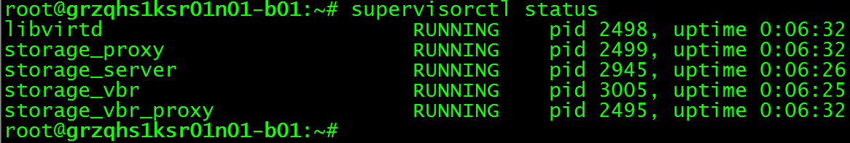
- 如果在其中一台Seed宕机期间，用户在console控制台制作了新映像，新映像文件只会存储在当前正常运行的seed节点，宕机的seed节点启动后，需要手工将新映像文件同步过来。
说明：在Supervisor控制台中，通过任务列表确认在宕机期间是否有用户在console控制台做过“制作新映像”，如果有，将这个映像同步到宕机的节点，比如seed0和seed1两台节点，seed1节点宕机，宕机期间产生了新的映像文件img-testtest.tgz文件，则需要将img-testtest.tgz文件从seed0节点同步到seed1节点.
#ssh seed0
#scp /pitrix/images-repo/te/img-testtest.tgz seed1:/pitrix/images-repo/te
- 如果有VM形式的KS依赖于此物理机运行，需要手工启动这些VM，具体请参考对应节点的应急步骤。

Zoocassa 故障
Zoocassa 故障本身被定义为一般故障，但是因其运行在物理节点，可能存在其他服务异常，所以在一段时间内被定义为紧急故障，需要立即处理。
XXXXr01n01、XXXXr02n00、XXXXr02n01为平级zoocassa节点。
Zoocassa节点常见故障主要分以下4种：
- 物理机异常关闭；
- 由于网卡、光模块、光纤线等硬件损坏导致网络不通；
- 操作系统无响应，比如kernel panic；
- 软硬件原因导致文件系统只读，例如Raid卡故障、多硬盘故障等。

故障影响
Zoocassa的4个服务均为3个节点的集群架构，Zoocassa节点宕机一台对云平台服务没有影响。

故障处理

检修服务器
检修服务器，查找宕机原因，使服务器尽快开机上线，恢复Zoocassa节点集群服务。
- 需要尽快检修宕机的物理机（如果可以启动就先启动，恢复Zoocassa集群服务，检查OS内部是否有报错）。
- Zoocassa相关的服务会在物理机开机时自动启动。
- 如果有VM形式的KS依赖于此物理机运行，需要手工启动这些VM，具体请参考对应节点的应急步骤。

确认Zoocassa服务正常
- 检查Cassandra集群，三个节点的状态应该都为UN。
#nodetool status
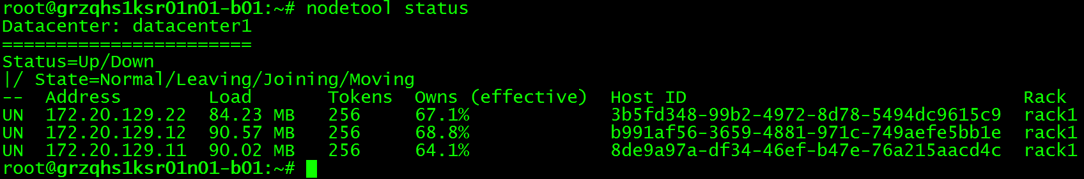
- 检查Zookeeper集群
分别登陆三台Zookeeper节点，运行/opt/zookeeper/bin/zkServer.sh status命令，应该有一个节点的Mode为leader，两个节点的状态为follower，如下：
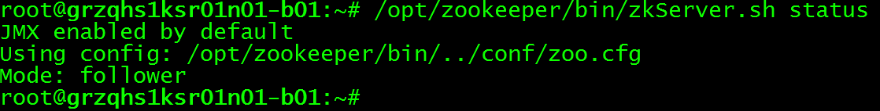
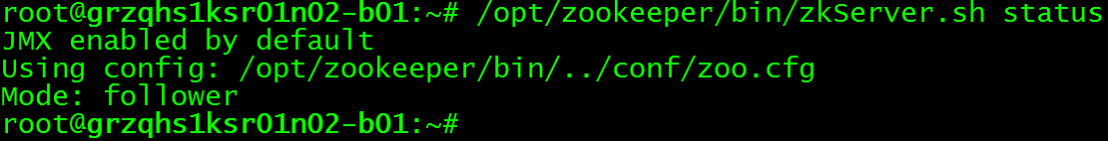
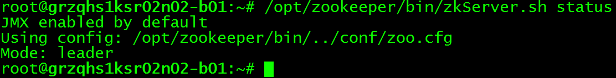

- 检查Memcache集群
在云内任意服务器上分别telnet三台zoocassa的11211端口，看是否可以连接上，并输入version返回版本信息，quit退出。
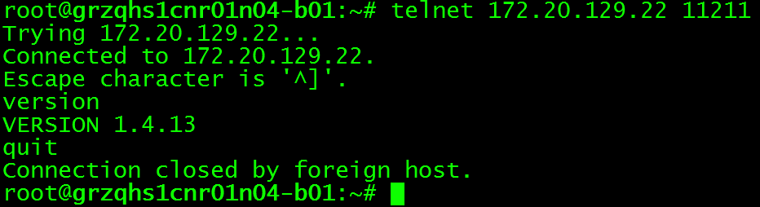

- 检查Redis集群
先在 redis master 上 redis-cli -a e110e98a469030f1ecea30ae6ba06c05 登陆，然后 set foo xxxxx 随便 set 一个字符串，成功后到 slave 机器上get foo看看是不是都能取到set的值。
或者在每一台redis节点上检查节点状态
主节点状态
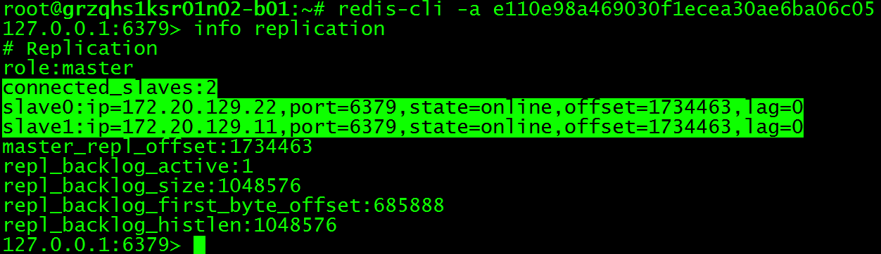

两个从节点状态
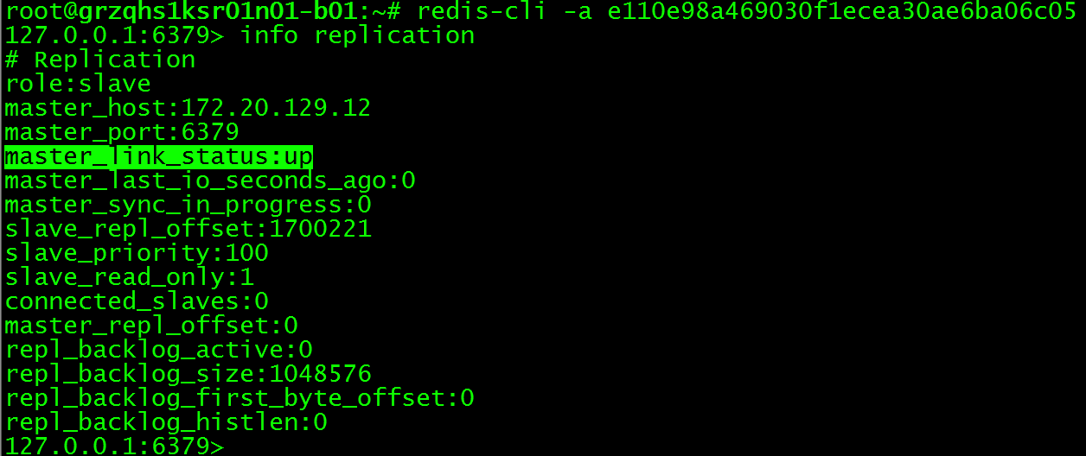
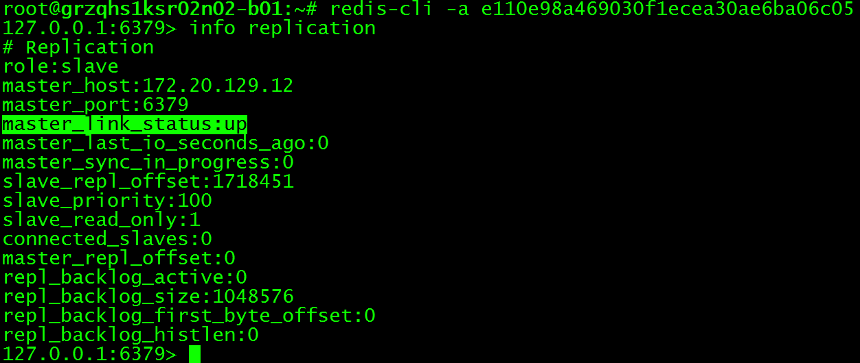

Snapshot 故障
Snapshot故障本身被定义为一般故障，但是因其运行在物理节点，可能存在其他服务异常，所以在一段时间内被定义为紧急故障，需要立即处理。
XXXXr01n01和XXXXr02n01为平级的snapshot节点。
Snapshot节点常见故障主要分以下4种：
- 物理机异常关闭；
- 由于网卡、光模块、光纤线等硬件损坏导致网络不通；
- 操作系统无响应，比如kernel panic；
- 软硬件原因导致文件系统只读，例如Raid卡故障、多硬盘故障等。

故障影响
对于snapshot功能中的备份文件，青云平台默认保存2副本，所以至少需要有2台Snapshot节点可用。
xxx环境中设计为两个snapshot备份节点，所以当一台故障时，备份功能将会失败。

故障处理

检修服务器，查找宕机原因，使服务器尽快开机上线。
- 需要尽快检修宕机的物理机（如果可以启动先启动，检查OS内部是否有报错）。
- Snapshot节点无相关服务需要检查，只要节点开机就可以。
- 如果有VM形式的KS依赖于此物理机运行，需要手工启动这些VM，具体请参考对应节点的应急步骤。

VBR 节点故障
VBR故障本身被定义为一般故障，但是因其运行在物理节点，可能存在其他服务异常，所以在一段时间内被定义为紧急故障，需要立即处理。
XXXXr01n01及XXXXr02n01为平级的VBR节点。
VBR 节点常见故障主要分以下4种：
- 物理机异常关闭；
- 由于网卡、光模块、光纤线等硬件损坏导致网络不通；
- 操作系统无响应，比如kernel panic；
- 软硬件原因导致文件系统只读，例如Raid卡故障、多硬盘故障等。

故障影响
如果VBR宕机时，正好在执行备份任务，则此备份任务会失败，需要重新手动发起备份任务。
宕机后新发起的任务，由另外一台VBR执行，不受影响，理论上只要有一台VBR服务器是正常运行的，备份/恢复任务就可以执行，只是需要考虑备份/恢复任务的数量，数量多时，任务可能会排队。

故障处理

检修服务器
查找宕机原因原因，使服务器尽快开机上线，恢复VBR节点集群服务。
- 需要尽快检修宕机的物理机（如果可以启动先启动，恢复VBR集群服务，检查OS内部是否有报错）。
- VBR启动后，VBR相关的服务会自动启动，ssh登陆此节点，在命令行直接执行 supervisorctl status 检查，状态应该全部为RUNNING，且uptime持续运行时间为1分钟以上。
storage_vbr、storage_vbr_proxy为VBR节点的服务。
- 如果有VM形式的KS依赖于此物理机运行，需要手工启动这些VM，具体请参考对应节点的应急步骤。

Proxy 故障
Proxy0 虚拟机节点位于 XXXXr01n00 物理机，proxy1 虚拟机位于XXXXr02n00 物理机。
Proxy 节点故障一般是由于所依赖的物理机宕机，导致一台Proxy节点不可用，因为Proxy为两台双活架构，所以此故障影响等级为轻微，会短暂影响控制台访问，并不会影响客户资源运行。

故障处理

恢复控制台访问
如果环境中是通过本地hosts文件解析青云控制台域名的，只需要在本地hosts文件解析中将受宕机影响的proxy解析条目注释掉即可。

恢复物理服务器
如果是由于所在物理服务器宕机，需要检修服务器，查找宕机原因，使物理服务器尽快开机。

恢复proxy虚拟机
物理机启动后，proxy vm不会自动启动，登陆这台物理服务器，启动受影响的Proxy虚拟机。
# cd /kernels
# virsh create proxy0.xml 或 virsh create proxy1.xml

确认proxy服务正常
Proxy Server内的服务会自动启动，ssh登陆此节点，在命令行直接执行 supervisorctl status 检查，状态应该全部为RUNNING，且uptime持续运行时间为1分钟以上。

Webservice 故障
Webservice0节点位于XXXXr0Xn0X物理机，webservice1 位于XXXXr0Xn0X物理机。
Webservice 节点故障一般是由于所依赖的物理机宕机，导致某台webservice虚拟机不可用。此类故障不影响云平台正常运行，Proxy会将不可用的Webservice节点暂时隔离，将所有请求分发到另外一台webservice。

故障处理

检修依赖的物理服务器。
如果是由于所在物理服务器宕机，需要尽快检修宕机的物理机（如果可以启动先启动，恢复相关服务）。

恢复Webservice虚拟机
# cd /kernels
# virsh create webservice0.xml 或 virsh create webservice1.xml

确认webservice服务正常
Webservice内的服务会自动启动，ssh登陆此节点，在命令行直接执行 supervisorctl status 检查，状态应该全部为RUNNING，且uptime持续运行时间为1分钟以上。
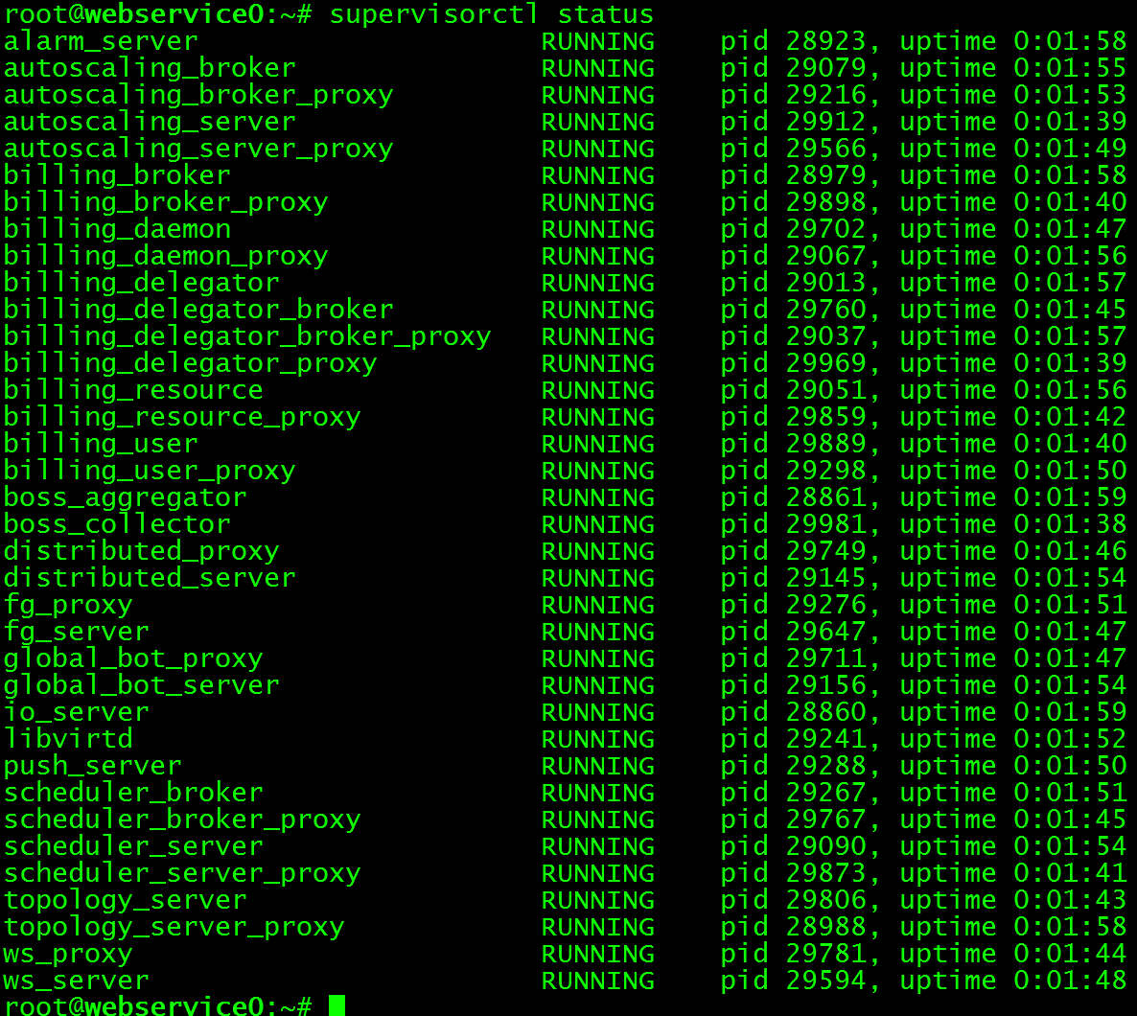

其他Webservice节点故障
如果console/supervisor/api有问题，检查正在运行Webservice节点的配置。
- 检查 /pitrix/conf/client.yaml文件，
host参数的值应本机hostname；
- 检查/pitrix/lib/pitrix-websupervisor/mysite/local_settings.py
在api_server部分host参数值应为本机hostname
- 重启服务
#service nginx restart
#service apache2 restart

计算节点故障

计算节点意外宕机

计算节点宕机恢复机制简述
计算节点每两台为一组，互相监控对端，对于数据副本与SDS类型有关，如下：
- SDS1.0存储在pair两台间以物理机为单位做副本。
- SDS2.0存储以虚拟资源为单位做副本，副本分布在不同计算节点。
当其中某一台主机比如A机宕机时，自动触发灾难迁移，通过副本数据恢复资源，恢复时间一般为2-3分钟。

异常宕机定义
异常宕机的情况主要分以下4种
- 物理机异常关闭
- 由于网络相关硬件（网卡、光模块、光纤线等）损坏导致网络不通。
- 操作系统无响应，比如kernel panic
- Raid卡故障、数据盘损坏数量超过了Raid级别允许损坏的最大数量。
以上情况，灾难迁移大约在60秒左右自动触发；。

故障影响
运行在宕机Hyper上的资源会无法连接，并触发灾难迁移，受影响资源大概在2-5分钟左右恢复，相当于这些资源被重启。

宕机处理步骤

触发灾难迁移
当出现物理机宕机时，青云平台会在60秒左右自动触发灾难迁移，正常情况下我们不需要手动干预，通过supervisor控制台“任务”列表可以查看相关资源的恢复任务及进度，全部任务执行成功，代表灾难迁移完成。
注意：
- 受影响的资源会在2-3分钟左右恢复，即资源可以正常使用，检查所有受影响的资源是否可以正常工作；此阶段的恢复是使虚拟机可用，不代表灾难恢复完全完成，后台还需要对虚拟机镜像进行同步和切换，pair节点需要保证迁移成功且无服务异常，但这个操作不影响已恢复资源的使用。
- 在灾难恢复完成前（即“执行中”的任务全部执行完成前），宕机的物理机最好不要开机，迁移完成后再开机。
- 灾难恢复的迁移任务需要持续关注，迁移一般不会失败，如果迁移失败，需要根据失败原因进行人为处理。

灾难迁移完成后
宕机的主机加电开机，并进行检修，如果修复时间比较长，比如超过1天，对于SDS1.0，则需要把同一组中的另外一台物理机中的资源迁移到健康的pair。（比如宕机的是A机，则把B机上的资源迁移，迁移到其它健康的pair）
物理机宕机后，状态会变为“已下线”（机器人页面中可以看到计算节点的状态），pair节点状态会自动变为待命中，以避免接收新的资源调度。
物理机修好后，需要将状态改为“等待中”或“活跃”，机器人页面中。
计算节点的状态有6种，分别为“活跃”、“待命”、“修复中”、“故障”、“已下线”、“全部”。

统计宕机受影响的资源
登陆webservice0
使用以下命令将受影响的资源清单发送到通知邮箱（server.yaml中配置的），这个是通过检索最近的job来实现的，所以发现宕机时要早点执行这个。
#cd /pitrix/lib/pitrix-scripts
#python handle_hardware_failure_notification.py -H 宕机机器的hostname -M
根据收到的受影响资源清单，在上一步时，可以重点关注重要的资源恢复进度及状态。

SDS1.0数据副本同步状态
A、B两节点正常时的数据同步状态。
root@demo1r01n03:~# drbd-overview
0:demo1r01n03/0 Connected Primary/Secondary UpToDate/UpToDate /pitrix/data/container xfs 3.0T 270G 2.7T 10%
1:demo1r02n03/0 Connected Secondary/Primary UpToDate/UpToDate

其中一个节点宕机时的数据同步状态，说明对端节点为不可用状态。
droot@ demo1r01n03:~#drbd-overview
0:demo1r01n03/0 WFConnection Primary/Unknown UpToDate/DUnknown A r----- /pitrix/data/container xfs 4.1T 892G 3.3T 22%
1:demo1r02n03/0 WFConnection Secondary/Unknown UpToDate/DUnknown A r-----

关于资源恢复及后处理
不论是SDS1.0还是SDS2.0，当节点宕机后，均会自动触发灾难恢复动作（可能有极端情况无法自动触发，接收到告警信息后，请提交工单处理），请在管理员控制台（supervisor或boss）中观察资源是否全部恢复完成，如果有失败的情况，请提交工单处理，故障物理机修复后，也请提交工单进行后续处理。

